LAPORAN TUGAS 6
DEADLOCK SISTEM OPERASI



Dosen Pembimbing:
Triawan Adi Cahyanto M.Kom

Dibuat oleh:
Nadiva Nathania (2410651024)

PROGRAM STUDI TEKNIK INFORMATIKA
FAKULTAS TEKNIK
UNIVERSITAS MUHAMMADIYAH JEMBER
2025/2026

TUJUAN PRAKTIKUM
- Memahami mekanisme terjadinya kondisi Deadlock pada sistem operasi, khususnya situasi Hold and Wait dan Circular Wait yang melingkar.
- Mensimulasikan dan mendeteksi kondisi Deadlock potensial menggunakan mekanisme timed mutex (pthread_mutex_timedlock) dan menerapkan prosedur penanganan (recovery) sederhana.
- Mengimplementasikan dua teknik pencegahan Deadlock:
- Lock Ordering: Mencegah kondisi Circular Wait dengan menerapkan urutan pengambilan lock yang ketat pada semua thread.
- Try-Lock: Mencegah kondisi Hold and Wait dengan memastikan sebuah thread segera melepaskan resource yang sedang dipegang (hold) jika tidak dapat segera mendapatkan resource yang kedua (wait).
- Memahami dan mengimplementasikan Banker's Algorithm untuk memeriksa apakah sistem berada dalam keadaan aman (safe state) sebelum mengalokasikan resource baru, sehingga dapat mencegah terjadinya Deadlock.

Tugas 1: Analisis Deadlock
Jalankan program deadlock_simple.c dan jelaskan:
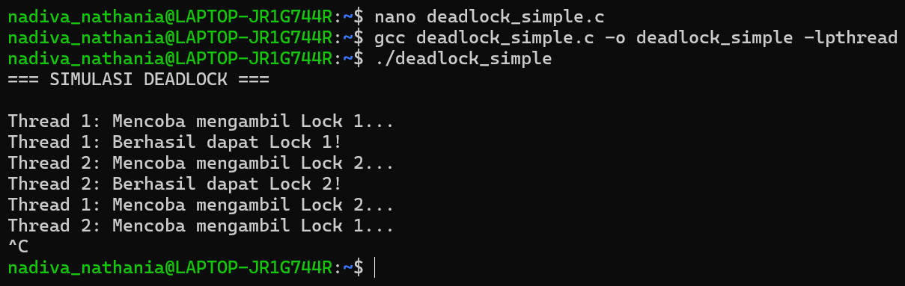
Buat file nano deadlock_simple.c
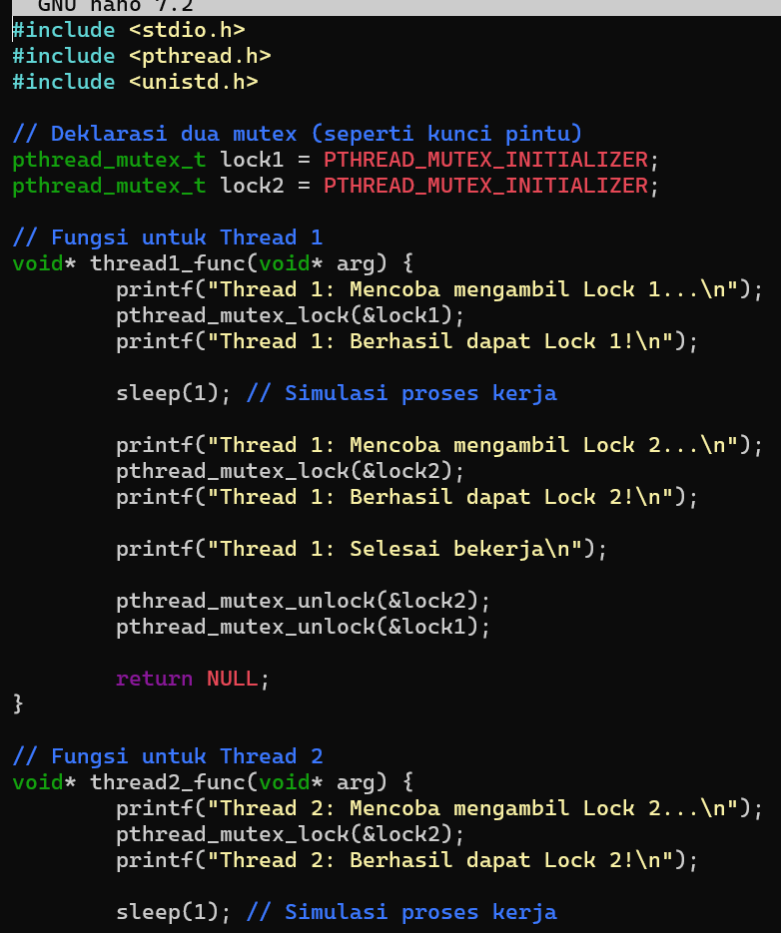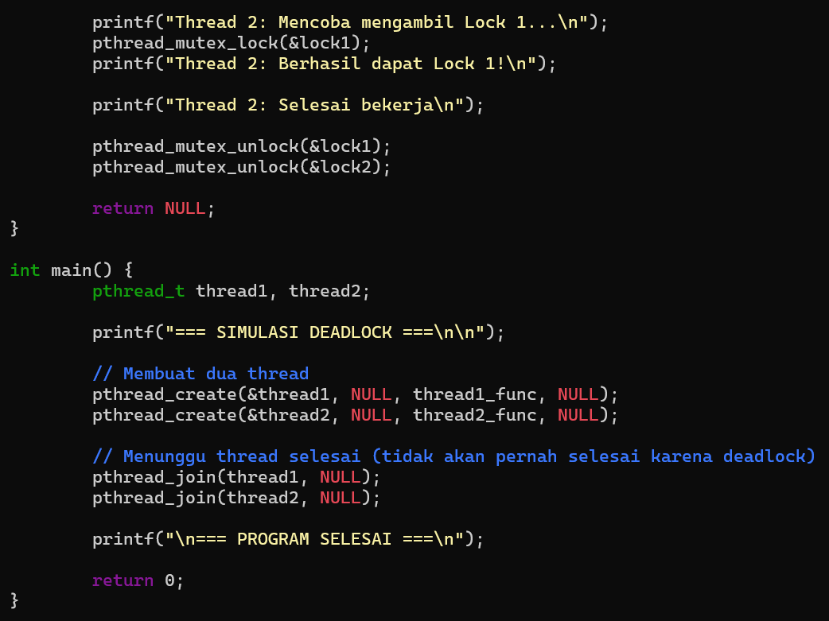
- Mengapa program mengalami deadlock?
Jawab :
Program mengalami deadlock karena adanya permintaan lock yang tidak konsisten (circular wait) antara dua thread.
- Thread 1 mengunci lock 1 dan kemudian meminta lock 2.
- Thread 2 juga mengunci lock 2 dan meminta lock 1.
Karena tidak ada thread yang mau melepaskan lock yang dipegangnya sebelum mendapatkan lock yang sedang ditunggunya, mereka berdua akan menunggu tanpa batas. Program stuck (macet) dan hanya dapat diakhiri secara paksa dengan Ctrl+C.

- Kondisi deadlock apa saja yang terpenuhi?
Jawab :
- Mutual exclusion (saling eksklusi) : lock 1 dan lock 2 adalah sumber daya yang bersifat non-shareable, artinya hanya satu thread yang dapat memegang satu lock pada satu waktu.
- Hold and wait (menahan dan menunggu) : thread 1 mengunci/menahan lock 1 dan menunggu lock 2 begitupun sebaliknya dengan thread 2.
- No preemption (tanpa perebutan) : lock tidak dapat diambil paksa dari thread yang memegangnya. Kunci harus dilepaskan secara sukarela oleh thread melalui fungsi pthread_mutex_unlock.
- Circural wait (saling menunggu melingkar) : thread 1 sedang menunggu lock 2 yang di pegang thread 2 sebaliknya juga thread 2 menunggu lock 1 yang di pegang thread 1. Jadi tercipta rantai $T1→T2→T1$.
- Gambar diagram resource allocation graph-nya
Jawab :
- T1 memegang Lock1 → ada panah Lock1 → T1 (resource dipakai oleh proses).
- T1 menunggu Lock2 → ada panah T1 → Lock2 (request).
- T2 memegang Lock2 → ada panah Lock2 → T2.
- T2 menunggu Lock1 → ada panah T2 → Lock1.

Tugas 2: Implementasi Pencegahan
Modifikasi program deadlock_simple.c menggunakan teknik:
- Lock ordering
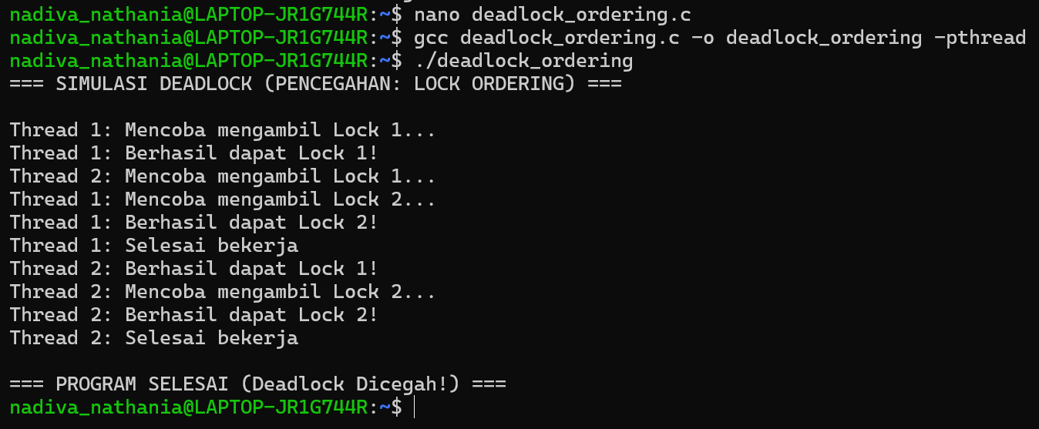
File nano deadlock_ordering.c
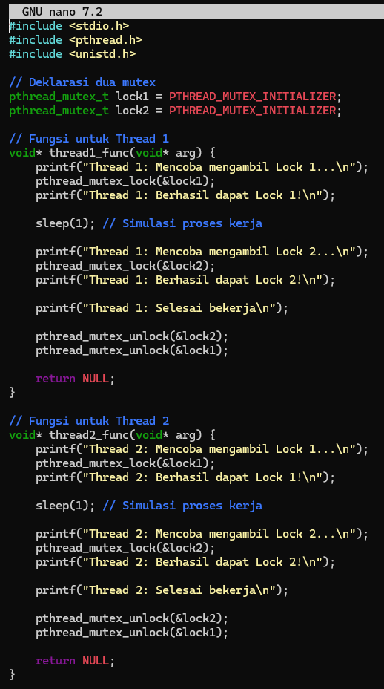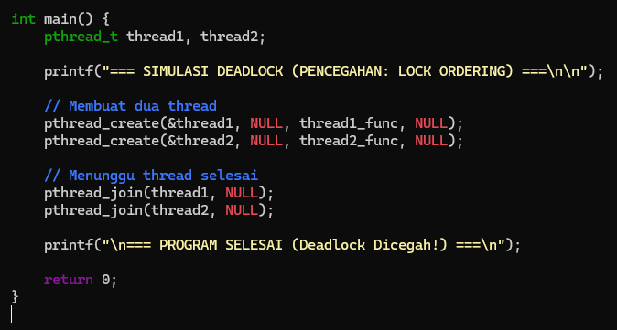
- Try-lock dengan retry
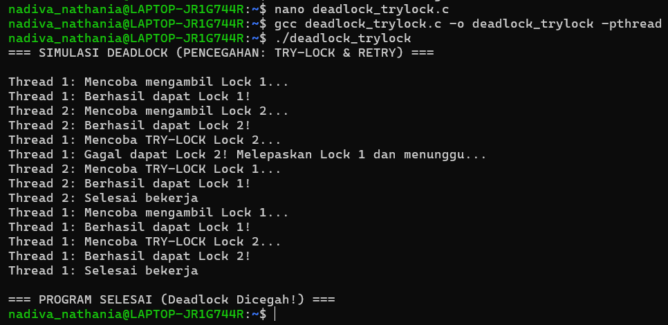
File nano nano deadlock_trylock.c
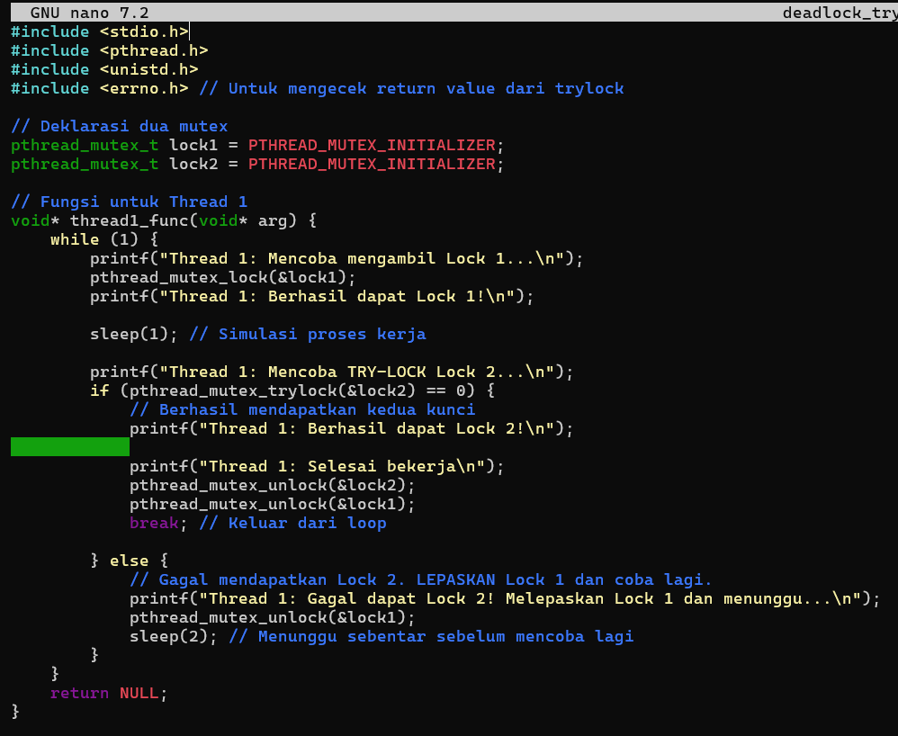
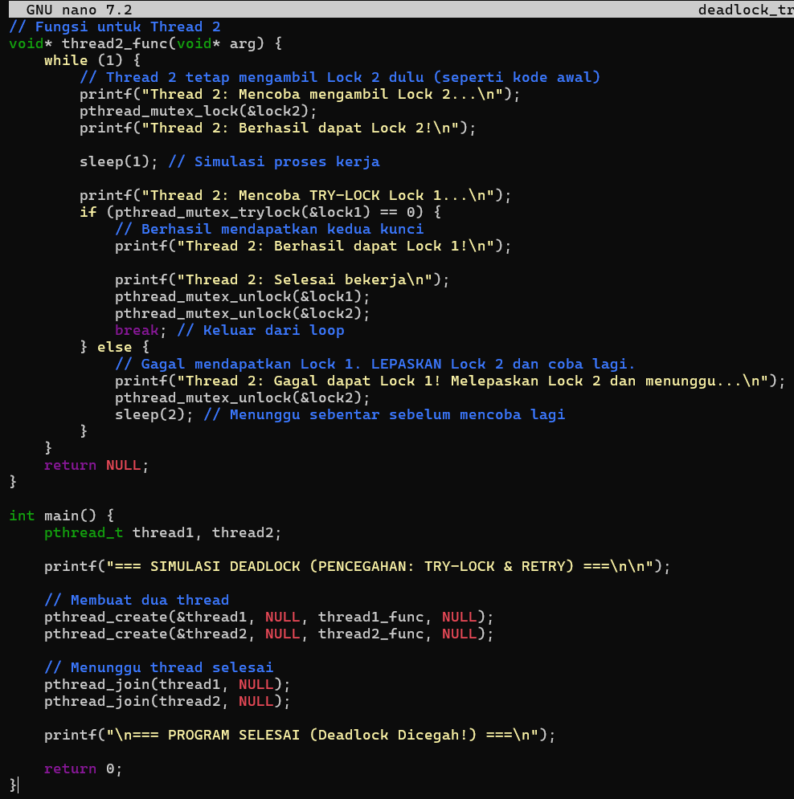
- Bandingkan kedua metode tersebut
Jawab :
- Lock Ordering : Kelebihannya adalah efisien, simple, dan tidak ada retry, sedangkan kekurangannya adaldah butuh desain urutan lock yang konsisten di seluruh program.
- Try_Lock dan Retry : Kelebihannya adalah fleksibel, tidak harus sama dengan urutan lock nya, sedangkan kekurangannya adalah bisa banyak loop retry jadi tidak efisien.

Tugas 3: Banker's Algorithm
Buat program baru dengan data:
- 4 proses
- 3 jenis resource
- Available: [5, 4, 3]
- Implementasikan request resource dan cek keamanan sistem
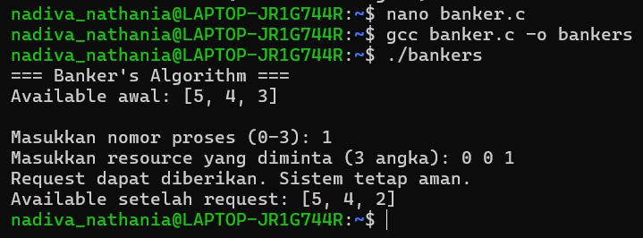
File nano banker.c
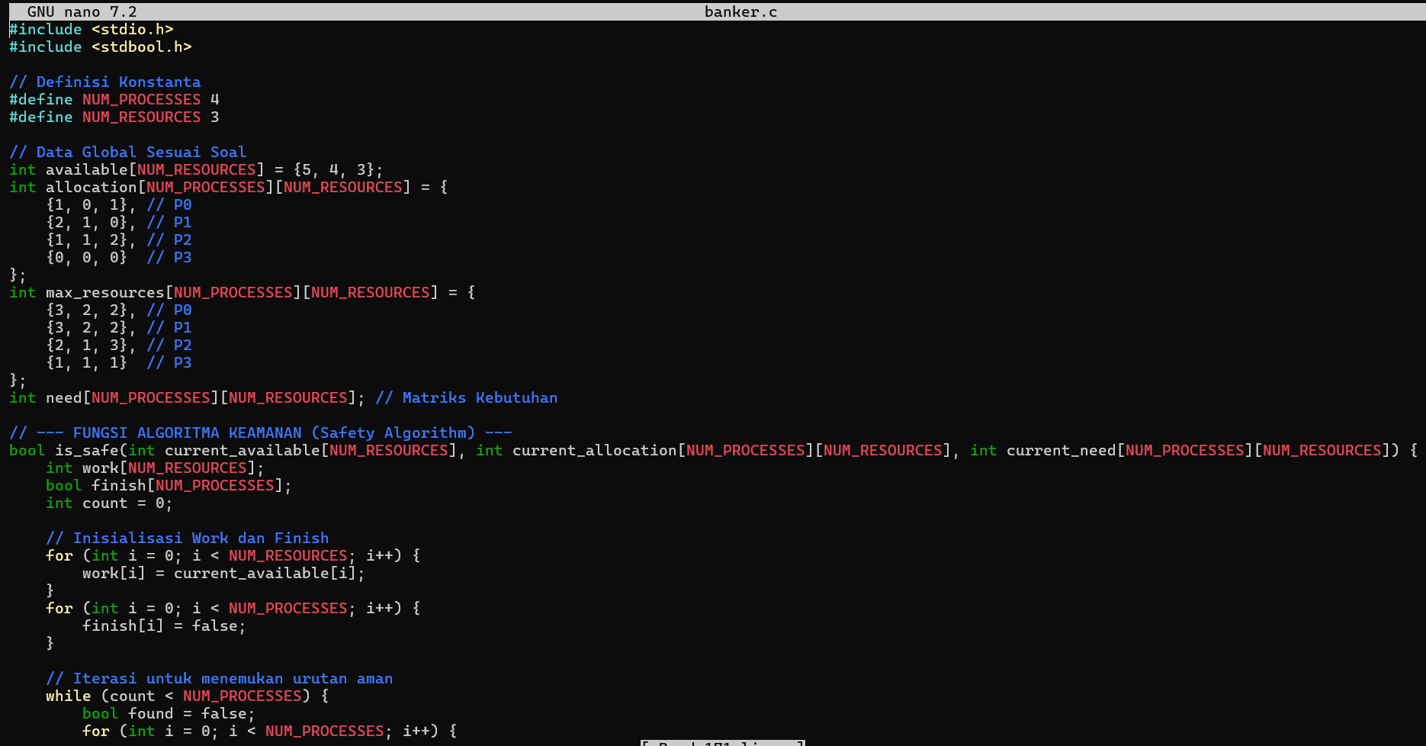
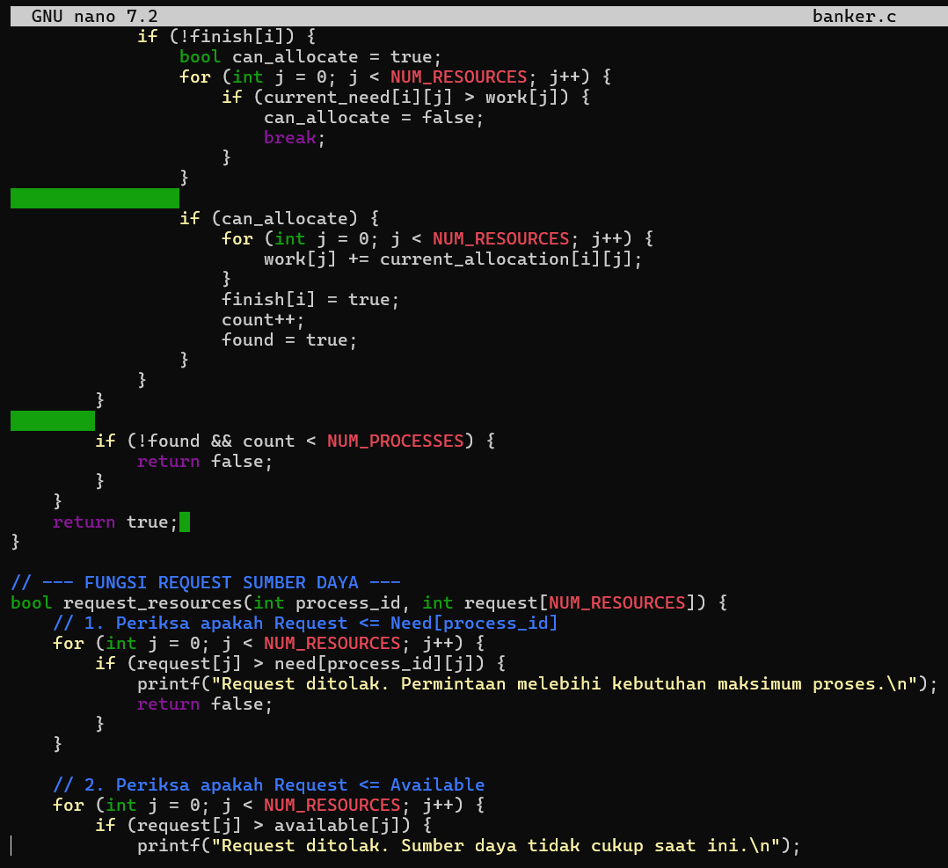
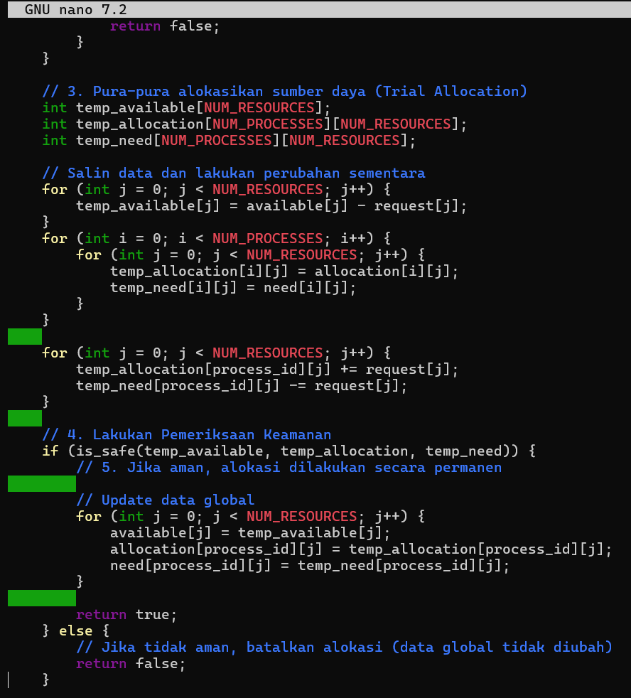
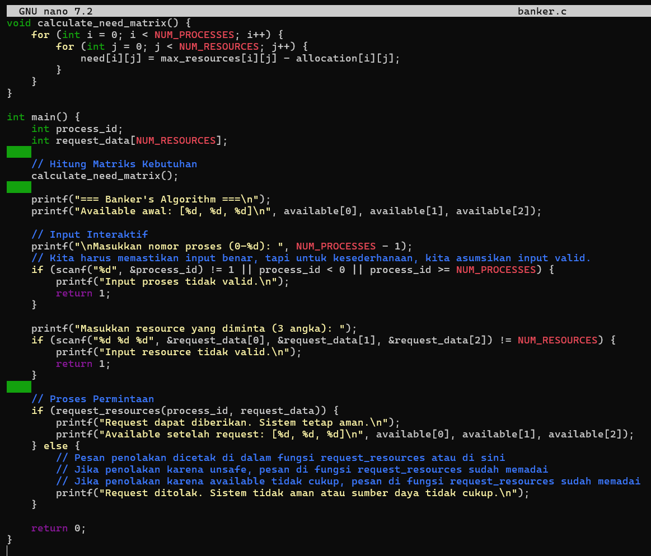

Tugas 4: Kasus Nyata (Real Case)
Buat simulasi deadlock untuk kasus: "Dua orang ingin transfer uang antar rekening secara bersamaan"
- Orang A: transfer dari Rekening 1 ke Rekening 2
- Orang B: transfer dari Rekening 2 ke Rekening 1
- Implementasikan deadlock prevention
Kasusnya :
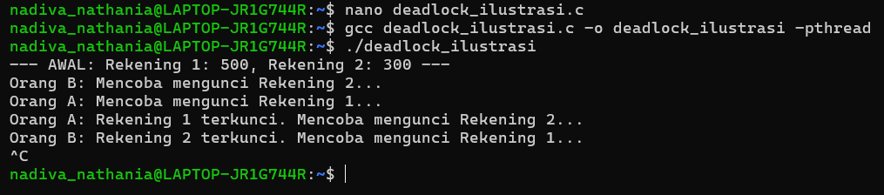
File nano deadlock_ilustrasi.c
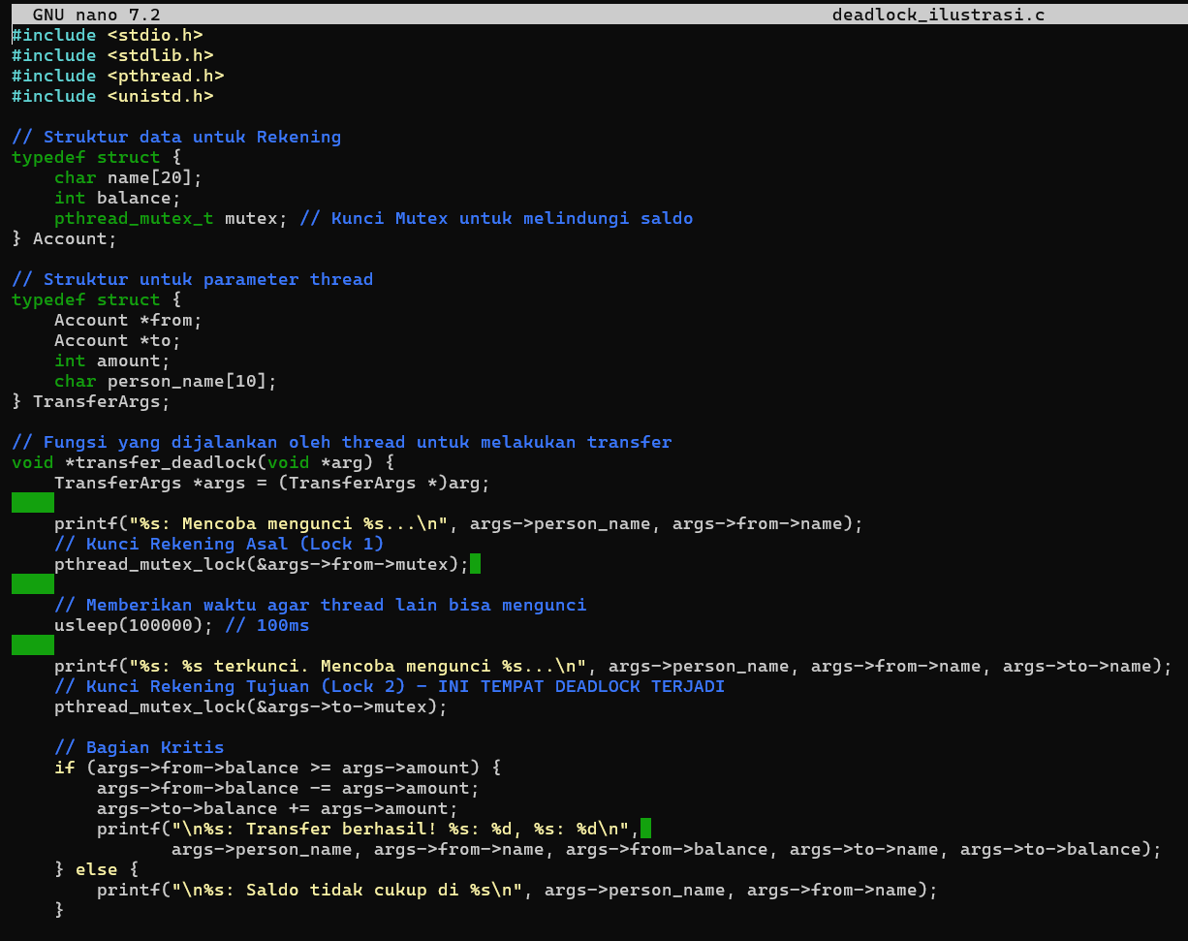
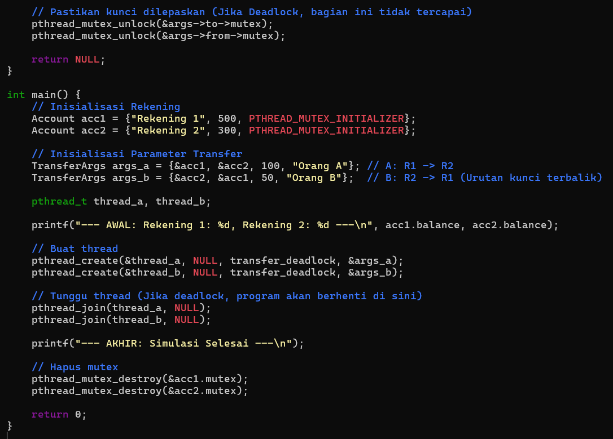
Implementasikan deadlock prevention
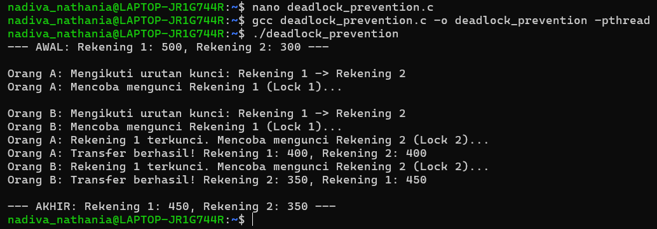
File nano deadlock_prevention.c
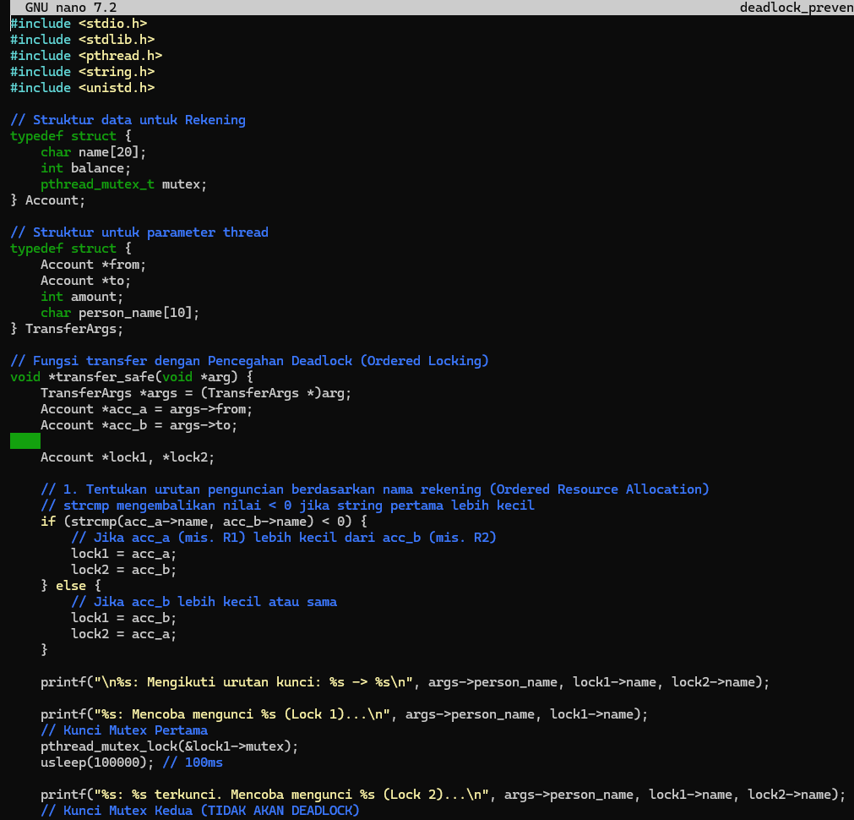
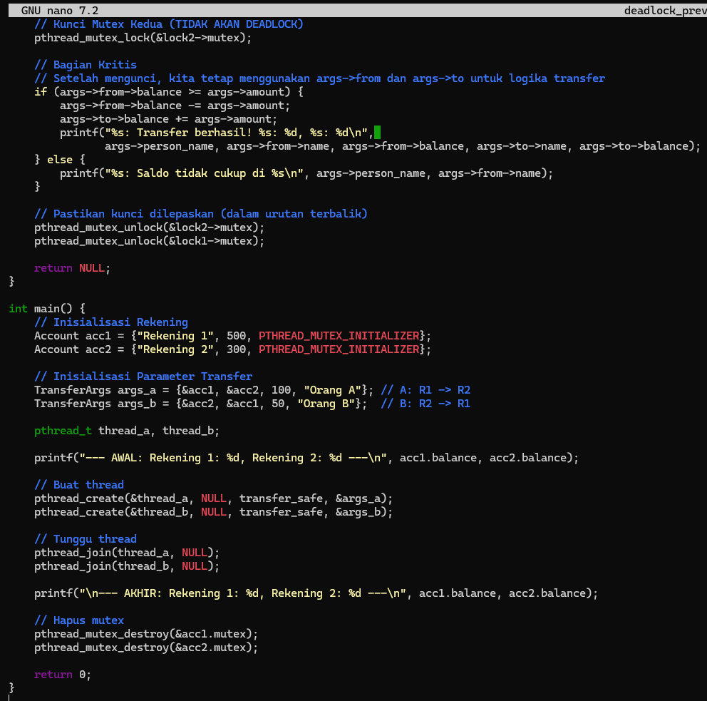
Analisis Hasil :
Kasus pada file nano deadlock_ilustrasi.c disebabkan oleh Circular Wait. Kegagalan ini terjadi karena dua proses (Orang A dan Orang B) secara simultan mengunci sumber daya (rekening) dengan urutan yang berlawanan:
- Orang A (transfer R1 $→$ R2): Berhasil mengunci Lock (R1).
- Orang B (transfer R2 $→$ R1): Berhasil mengunci Lock (R2).
- Ketergantungan Silang:
- Orang A sekarang menunggu Lock (R1) yang dipegang Orang B.
- Orang B sekarang menunggu Lock (R2) yang dipegang Orang A.
Kedua proses berada dalam rantai menunggu melingkar (Circular Wait). Karena tidak ada yang mau melepaskan kunci yang dipegang, kedua thread akan menunggu tanpa batas waktu, dan transaksi gagal total.
Kasus tersebut dapat di selesaikan dengan deadlock prevention pada file nano deadlock_prevention.c. Kode deadlock_prevention.c ini berhasil menyimulasikan transfer dana serentak (dari Rekening 1 ke Rekening 2, dan Rekening 2 ke Rekening 1) tanpa menghasilkan deadlock berkat penerapan strategi Ordered Resource Allocation (Pengalokasian Sumber Daya Berurutan). Metode ini bekerja dengan memaksa semua thread untuk mengakuisisi lock (kunci mutex) pada sumber daya (rekening) dalam urutan yang konsisten dan telah ditentukan dalam kasus ini, urutan ditentukan berdasarkan perbandingan leksikografis nama rekening (strcmp). Karena "Rekening 1" secara konsisten dianggap lebih kecil daripada "Rekening 2", kedua thread (Orang A dan Orang B) diwajibkan untuk mengunci Rekening 1 terlebih dahulu (Lock 1) baru kemudian Rekening 2 (Lock 2). Dengan menghilangkan kemungkinan thread mengunci sumber daya dalam urutan terbalik, kondisi Circular Wait (Saling Menunggu) yang merupakan prasyarat deadlock otomatis terputus.
Meskipun salah satu thread mungkin mengalami penundaan (misalnya, Orang B harus menunggu hingga Orang A menyelesaikan transaksinya karena Orang A telah lebih dulu mengunci Rekening 1), kedua transaksi dijamin akan berhasil diselesaikan secara aman dan berurutan. Secara matematis, transaksi ini mencapai konsistensi data yang benar: Saldo awal Rekening 1 adalah 500 dan Rekening 2 adalah 300. Setelah Orang A mentransfer 100 (R1: 500 $→$ 400, R2: 300 $→$ 400) dan Orang B mentransfer 50 (R2: 400 $→$ 350, R1: 400 $→$ 450), saldo akhir yang tercetak adalah Rekening 1: 450 dan Rekening 2: 350. Hal ini membuktikan bahwa integritas data dan keberhasilan transfer terjaga dengan baik di lingkungan multithreading berkat strategi pencegahan deadlock ini.

